МИНИСТЕРСТВО ПРОСВЕЩЕНИЯ РОССИЙСКОЙ ФЕДЕРАЦИИ
федеральное государственное бюджетное образовательное учреждение высшего образования
«КРАСНОЯРСКИЙ ГОСУДАРСТВЕННЫЙ ПЕДАГОГИЧЕСКИЙ УНИВЕРСИТЕТ им. В.П. Астафьева»
(КГПУ им. В.П. Астафьева)

Факультет: исторический
Выпускающая кафедра: отечественной истории

Грибанова Татьяна Андреевна
ВЫПУСКНАЯ КВАЛИФИКАЦИОННАЯ РАБОТА
Тема: Влияние искусства на развитие личности и общества. Методические аспекты преподавания темы в школьном курсе обществознания

Направление подготовки 44.03.05 Педагогическое образование (с двумя профилями подготовки)
Направленность (профиль) образовательной программы История и обществознание

ДОПУСКАЮ К ЗАЩИТЕ
Зав. кафедрой отечественной историик.и.н., доцент Ценюга И. Н.

_____________________________________________
(подпись, дата)
Научный руководитель к.и.н., доцент Ворошилова Н.В.

_____________________________________________
ФИО, ученая степень, должность.(подпись, дата)
Дата защиты__________________________
Обучающийся Грибанова Т.А.
_____________________________________________
(подпись, дата)
Оценка_______________________________________

Красноярск 2022
Оглавление
Введение 2
Глава 1. Место искусства в жизни и школьном курсе обществознания. 6
1.1 Понятие искусства и его виды. 6
1.2Роль искусства в формировании личности. 11
1.3. Место темы в школьном курсе обществознания 19
Глава 2. Репрезентация темы «Влияние искусства на развитие личности и общества» в современных УМК по обществознанию. 25
2.1.Тема «Влияние искусства на развитие личности и общества» в УМК по обществознанию под редакцией Сорвина К.В. 26
2.2. Репрезентация темы «Влияние искусства на развитие личности и общества» в УМК по обществознанию под редакцией Боголюбова Л. Н. 29
2.3. Репрезентация темы «Влияние искусства на развитие личности и общества» в УМК по обществознанию под редакцией Никитина А.Ф. 33
Глава 3. Методические рекомендации по изучению темы в урочной и внеурочной работе со школьниками. 38
3.1. Методические разработки занятий по теме «Влияние искусства на развитие личности и общества». Формы и приемы изучения влияния искусства на развитие личности и общества на уроках обществознания. 38
Список источников и литературы 56
Приложение 1. 62

Введение

Актуальность темы исследования состоит в том, что в России образовательная сфера и образовательный процессчасто подвергаются изменениям, в том числе методики преподавания обществознания.Все образование школьного уровня построено на основе Федерального государственного стандарта, а также на Концепции преподавания учебных предметов и на использовании современных технологий обучений. Уроки современного типа должны быть построены в соответствии с системно-деятельностным подходом.
Обществознание сейчас является одним из самых популярных предметов для сдачи на ЕГЭ и ОГЭ. Большинство обучающихся выбирают этот предмет, так как обществознание тесно связано с обыденной жизнью людей. Каждый день они сталкиваются со всеми явлениями, которые изучаются в курсе обществознания: социализация, мораль, быт, культура, семья, законы и т.д. Обучающиеся взаимодействуют друг с другом, с семьей, с друзьями и передают свой жизненный опыт. Именно обществознание формирует гражданскую позицию, мировоззрение, способствует развитию духовной, правовой культуры, строит представление об устройстве общества, российского государства. Весь образовательный процесс, вся методические пособия построены на ФГОС.
Данная работа посвящена изучению влияния искусства на развитие личности и общества, рассматривается роль искусства в формировании человека. Тема духовного просвещения особенно актуальна в современном мире среди школьников и молодежи. Проблемы нравственного и культурного образования носят острый общественный характер. Многие школьники все меньше посещают театры, музеи, художественные выставки, меньше читают книги и не интересуются классикой мировой культуры. По моему мнению, изучение форм выражения искусства, его функций и нахождение его в мире несет в себе очень важную роль. Искусство формирует у обучающихся мировоззрение, эстетическое восприятие, духовное образование, способствует развитию конкретно личности, а также всего общества в целом. Искусство выражается через творчество. Смотрящий на картину, на скульптуру или читающий книги обязательно так или иначе будет поглощать мысли и чувства авторов произведений, т.е. произойдет передача зрителям именно тех смыслов, которые были заложены деятелем.
Особую практическую значимость сейчас приобретает проблема социальной роли искусства, его влияния на человека, на формирование личности. Одной из черт кризиса является распространение в обществе антигуманного искусства, пропагандирующего жестокость и другие социальные отклонения. Все вышесказанное актуализирует изучение роли искусства в обществе, в том числе в рамках школьного образования.
Говоря про актуальность темы, стоит отметить, что в 2021 году при поддержке Президента Российской федерации был разработан и создан совместный проект Министерства культуры и Министерства цифрового развития «Пушкинская карта». Проект направлен на поднятие российской культуры среди граждан от 14 до 22 лет. Такая карта позволяет посещать культурные мероприятия за счет средств, выделенных государством на счёт зарегистрированной карты. Проект вступил в силу 1 сентября 2021 года.
Целью работы является выявление оптимальных форм и методовизучения влияние искусства на развитие личности и общества в школьном курсе обществознания
Задачи, которые решаются в соответствии с поставленной целью:
1. на основе методической литературы, нормативных документов, социологических источников определить, какое место занимает тема в курсе обществознания;
2. провести анализ темы «Влияние искусства на развитие личности и общества» со стороны ее репрезентации в школьных учебниках по обществознанию;
3. разработать методические рекомендациипо изучению темы в рамках урочной и внеурочной деятельности школьников по предмету обществознание
4. определить эффективность предлагаемых форм и методов работы на основе проведенной апробации.
Объект работы: процесс изучения темы «Влияние искусства на развитие личности и общества» в школьном курсе обществознания.
Предмет работы: формы, приемы, методы обучения, применяемые в процессе изучения темы на уроках и во внеурочной деятельности школьников по обществознанию.
Степень изученности темы
Основой для исследования послужила, прежде всего, литература по методике преподавания обществознания. Из учебных пособий были задействованы следующие: «Системно-деятельностный подход в обучении»под ред. А. В. Хуторского, которое знакомит со структурой образовательной деятельности, с процессом образования, с деятельностным содержанием образования. Другим учебным пособием стала «Методика преподавания обществознания : учебник и практикум для академического бакалавриата» под ред. Л. С. Бахмутовой. Автор учебника собрала пояснения по теории методики преподавания обществознания в основной школе, рекомендации студентам выпускных курсов иначинающим учителям, а также вопросы и задания, которые практически применимы. Еще одной книгой стала «Методика обучения обществознания» под ред. О. Б. Соболевой, Д. В. Кузина, в которой содержатся цели, задачи преподавания обществознания в школе. Также читатели ознакомятся с принципами обучения, с различными методиками - от традиционных до современных и новаторских.
Данная литература позволила повысить теоретическое знание методики преподавания и подобрать возможные формы и методы изучения рассматриваемой темы в школьном курсе обществознания.
Другая группа литературы была использована для расширения содержательного аспекта преподавания темы. К этой группе относятся, культурологические, социологические и другие работы по культуре и искусству. Например, работа Л.С. Выготского «Психология искусства».
Советская и русская научная литература характеризуется различием подходов в вопросе о специфике искусства. Наиболее распространенными являются три теории искусства: познавательная, эстетическая и воспитательная. Однако все эти концепции требуют критического рассмотрения и существенного уточнения.В литературе уделяется недостаточное внимание "эмоциональной" теории искусства, которая была наиболее четко разработана Л.С.Выготским. Именно она позволяет подойти к определению истинной сущности искусства.
Кроме того, сильное влияние на проблематику исследований оказал господствующий долгое время в советской науке классовый подход к искусству (это разделение искусства на реакционное буржуазное и прогрессивное социалистическое), что не позволяло выделить общегуманизирующее значение искусства.
Источниковая база исследования.
Использовались работы Садохина А.Л. «Мировая культура и искусство», Самошкиной Н.Е., Дзюбан В.В. «Роль искусства в диалоге культуры», Фриче В. М. Социология искусства.
Практическая значимость работы.
Проблема нехватки теоретических знаний учеников об искусстве очень актуальна. В школьном курсе обществознания чаще всего такие темы проходят вскользь или дают на самостоятельное обучение. В данной работе сформулированы основные проблемы российских учебников по обществознанию и разработаны методические материалы для использования на уроках.
Структура работы.
Работа состоит из введения, трех глав, заключения, списка источников и литература, приложения.

Глава 1. Место искусства в жизни и школьном курсе обществознания.

1.1 Понятие искусства и его виды.
Для начала рассмотрим, что в современном мире называют искусством, а также значение его изучения.
Искусство - это одна из важнейших ступеней эволюции человека. Оно помогает человеку смотреть на мир с различных сторон и точек зрения.
Искусством принято считать:
• творческую деятельность, воспроизведение действительности в художественных образах.
• практическую деятельность человека, направленную на освоение и создание эстетических ценностей;
• высокую степень мастерства.
Исследование искусства и его роли в обществе необходимо и важно. Действительно, искусство, как результат художественной деятельности, отражает глобальный характер культуры, в которой оно создается, принадлежит и выражается в целом. Искусство имеет схожую структуру с культурой в том, что оно метафорически представляет связь между культурой и природой, обществом и личностью.Изучая искусство разных народов и периодов, можно понять общий характер каждой культуры.
В литературе широко обсуждаются виды искусства и их влияние на развитие личности, а также сущность искусства.Русский писатель Толстой написал в своем дневнике, что "искусство есть средство различения добра и зла", а знаменитый немецкий художник Альбрехт Дюрер сказал: "Искусство есть средство различения добра и зла". Это искусство "познания добра и зла". Действительно, именно через литературные произведения, картины и даже скульптуры люди могут понять, что хорошо, а что плохо, и приобрести моральные качества. Немецкий художник Отто Дикс, например, изображал "апокалиптический ад войны", смерть, насилие и нищету в своих работах с точностью, эмоциональностью и беспощадностью.
Читая литературные произведения, мы извлекаем уроки, получаем ответы на вопросы и делаем новые открытия. Часть удовольствия от чтения заключается в возможности для читателя проанализировать ошибки героев и попытаться избежать их в своей собственной жизни, чтобы избежать различных негативных последствий. В конце концов, все человеческие проблемы и задачи уже были описаны кем-то в той или иной форме в книге. Именно поэтому литература, прежде всего, учит нравственности.
Люди, читающие классическую литературу, учатся думать о том, как они влияют на других, прежде чем совершить поступок. Литература развивает людей морально и интеллектуально. Она учит их думать, рассматривать разные вещи, развивает их мышление, мировоззрение и патриотизм. А искусство в целом, помимо своей образовательной и познавательной составляющей, создает у людей чувство прекрасного, позволяя им лучше понимать себя и других.
Визуальное искусство - это вид человеческого искусства, появившийся в эпоху палеолита 20 000 лет назад и сохранившийся в виде абстрактных, нарисованных линиями наскальных рисунков. Научно доказано, что древние художники воспроизводили образы, или иллюзии, которые плавали в состоянии, подобном трансу. Мир искусства - это мир иллюзий. Однако человек не может нарисовать то, чего он не видел. Другими словами, он рисует то, что реально, с его собственной точки зрения. Картины наполнены мыслями и чувствами художника, которые передаются зрителю произведения. Если он наполнен любовью и добром, человек наполняется этими чувствами и передает их другим.
1. Виды искусства
Виды искусства — это формы творческой деятельности, которые выражаются посредством создания художественных произведений, обладающим материальным содержанием и различными воплощениями в формах, например, в музыке звук, в изобразительном искусстве картина.
Обычно выделяют три группы искусств:
Первая группа — искусства, которые находятся в пространстве, их можно ощутить, они пластичны и изменчивы. К ним относят фотографию, изобразительное искусство, архитектуру, декоративно-прикладное искусство.
Вторая группа — динамичные искусства: музыка, литература.
Третья группа – зрелищные, которые могут совмещать в себе и несколько других видов, например, хореография, театральное искусство, кино. Они содержат в себе как музыку, так и различное изобразительное сопровождение, допустим, в театральных постановках.
2. Характеристика видов искусства
I. Архитектура
Архитектура — монументальный вид искусства, целью которого является создание сооружений и зданий, необходимых для обеспечения жизнедеятельности общества, в том числе для духовного развития личности.
Архитектура очень тесно связана с развитием технологий, т.е. чем больше совершенствуются способы возведения зданий, техники обработки материала, тем более искусно и выразительней выходят архитектурные сооружения. Архитектура обычно содержит в себе элементы других видов искусств, например, монументальную живопись и скульптуру.

II. Изобразительное искусство
Изобразительное искусство — группа видов художественного творчества, воспроизводящих визуально воспринятую действительность. Произведения искусства имеют предметную форму, которая не меняется с течением времени. Существует различные виды изобразительного искусства: графика (рисунок, выполненный посредством нанесения штрихов на лист бумаги, а также к графике относят гравюру и литографию); живопись — изображение реального мира в цвете, краски наносятся на поверхность. Художник сам придумывает как изобразить окружающий его мир, опираясь на свои ощущения и чувства. Живопись в свою очередь делится на монументальную и станковую, а также на жанры
Живопись подразделяется на:
— монументальную — фреска (от итал. Fresco) — живопись по сырой штукатурке красками разведенными на воде и мозаика (от французского mosaiqe) изображение из цветных камней, смальты (Смальта — цветное прозрачное стекло.), керамических плиток.
— станковую (от слова «станок») — полотно которое создается на мольберте.
Живопись представлена разнообразными жанрами (Жанр (французское genre, от лат. genus, родительный падеж generis — род, вид) — художественное, исторически сложившееся внутреннее подразделение во всех видах искусства.):
Портрет — основная задача передать представление о внешнем облике человека, раскрыть внутренний мир человека, подчеркнуть его индивидуальность, психолого-эмоциональный образ.
Пейзаж — воспроизводит окружающий мир во всем многообразии его форм. Изображение морского пейзажа определяется термином маринизм.
Натюрморт — изображение предметов быта, орудий труда, цветов, фруктов. Помогает понять мировоззрение и уклад определенной эпохи.
Исторический жанр — рассказывает об исторически важных моментах жизни общества.
Мифологический жанр — сюжет построен на основе мифов и легенд.
Бытовой жанр — отображает повседневную жизнь народа, их обычаи, традиции.
Иконопись (в переводе с греческого «молитвенный образ») — основная цель направить человека на путь преображения.
Анимализм — изображение животного, которое является центральным персонажем картины
III. СКУЛЬПТУРА
Скульптура — пространственно — изобразительное искусство, осваивающее мир в пластических образах.
Основными материалами, применяемыми в скульптуре, являются камень, бронза, мрамор, дерево.
IV. ДЕКОРАТИВНО-ПРИКЛАДНОЕ ИСКУССТВО.
Декоративно-прикладное искусство — вид творческой деятельности по созданию предметов быта, предназначенных для удовлетворения утилитарных и художественно-эстетических потребностей людей.
К декоративно-прикладному искусству относятся изделия, выполняемые из разнообразных материалов и с помощью различных технологий. Материалом для предмета ДПИ может служить металл, дерево, глина, камень, кость. Весьма разнообразны технические и художественные приемы изготовления изделий: резьба, вышивка, роспись, чеканка и др. Основная характерная особенность предмета ДПИ — декоративность, заключающаяся в образности и стремлении украсить, сделать лучше, красивее.
Декоративно-прикладное искусство имеет национальный характер. Так как происходит из обычаев, привычек, верований определенного этноса, приближено к укладу его быта.
Важной составляющей декоративно — прикладного искусства являются народно-художественные промыслы — форма организации художественного труда, основанного на коллективном творчестве, развивающем культурную местную традицию и ориентированном на продажу промысловых изделий.

1.2Роль искусства в формировании личности.
Представления о роли искусства менялись в истории. Важная роль искусства осознавалась уже в античном обществе. Например, Платон и Аристотель считали, что искусство должно очищать душу от низменных страстей и возвышать её. Особую роль в этом они отводили музыке и трагедии.
В средние века основная роль искусства виделась в подчинении задачам богослужения. Искусство играло, например, очень значительную роль в оформлении храмов и в религиозных обрядах православия.
В эпоху Возрождения искусство, особенно живопись, заняло центральное место в духовной культуре. Леонардо да Винчи рассматривал искусство как «зеркало» мира и даже ставил живопись выше науки. Многие мыслители этой эпохи видели в искусстве самую свободную и творческую деятельность человека.
В эпоху Просвещения подчеркивалась прежде всего нравственно-воспитательная функция искусства.
В ХХ в. многие мыслители начали говорить о кризисе искусства, о том, что современное искусство утрачивает свои функции в обществе. Например, немецкий философ культуры начала ХХ в. О. Шпенглер считал, что современная западная культура вступает в период заката. Высокое классическое искусство уступает место техническим искусствам, массовым зрелищам, спорту. Современное искусство утрачивает гармонию и образность, возникает абстрактная живопись, в которой исчезает целостный образ человека.
В настоящее время актуальным является определение роли искусства в формировании личности в связи с остротой проблем, поставленных кризисным современным обществом. Процесс социализации, формирующий личность и способствующий её развитию, а также процесс самореализации личности в большой степени зависит от ее творческой деятельности, развитости самосознания.
При общении с подлинным произведением искусства происходит глубинное воздействие на внутренний мир личности. По своей природе искусство противостоит неорганизованности и хаосу, отсюда следует его главная тенденция – помочь человеку гармонизировать себя и мир, притом гармонизируя природное и социальное в человеке, искусство защищает личное «я» с одной стороны от стандартизации и с другой – от духовной изоляции от общества.
Подрастающему поколению важно объяснить и на примерах показать различия в впечатлениях от изображений и репродукций. Виртуальный образ не способен передать всю гамму эмоций и чувств. Различия проявляются не только на уровне фактуры системы изображения. Произведение искусства передает определенную вибрацию, вызванную всплеском эмоций и темпераментом художника. Преподавание искусства формирует творческое воображение аудитории, способность к сопереживанию.

Ещё одна функция искусства включает в себя как изживание негативных чувств, так и компенсацию того, в чем, возможно, человека обделили личный опыт и судьба, т.е. помогая нечто изжить и нечто восполнить, искусство способствует установлению равновесию человека с окружающим миром. С помощью искусства человек безгранично расширяет свой внутренний опыт и приобщается к опыту всего человечества. Искусство помогает личности найти себя как неповторимую индивидуальность.

Искусство формирует не только ум и сердце: оно формирует целостного человека. Таким образом, искусство как особый уникальный образ самореализации человека выступает как форма становления личности. В то же время искусство как специфическая система ценностного воздействия влияет и формирует не только отдельные личности, но и межличностные отношения и социальные отношения в целом. В искусстве присутствует огромный гуманистический потенциал, созданный человечеством за многовековую историю.
Для детей незаменимым средством формирования духовного мира является искусство: литература, музыка, скульптура, народное творчество, живопись, театр. Без воспитания эстетически грамотных людей, воспитания с детства уважения к духовным ценностям, умения понимать и ценить искусство, без пробуждения в детях творческих начал невозможно стать гармонично развитой и творчески активной личностью.
Окружающий мир предстает перед ребенком как единственная целостная картина мира. Для сохранения этой целостности необходимо интегрировать виды изобразительной деятельности. Интеграция искусства, соединяющая разные виды художественной деятельности, несет в себе мир мыслей, идей, образов, эмоций. Это стимулирует и развивает память, мышление, воображение.
Роль изобразительного и прикладного искусства в воспитании ребенка связана с естественной потребностью человека в самовыражении. Всем, независимо от возраста, необходимо как-то выбрасывать новые впечатления, положительные и отрицательные эмоции, возникающие в связи с теми или иными событиями.
По мнению многих психологов, если ребенок не может делиться своими впечатлениями и переживаниями с другими видами творчества, рассказывать о происходящих с ним событиях и своем отношении к тем или иным явлениям, то в более позднем возрасте у него выявляются различные эмоциональные и даже психические расстройства.

Человек, обделенный в детстве творчеством, испытывает потребность в общении с другими людьми, трудно найти семью и воспитывать своих детей, трудно найти свое призвание в жизни. Это заброшенные и ненужные, нездоровые рабочие и слабые инженеры. Поэтому приобщение детей к искусству в начале можно начинать с такого же раннего роста и продолжать расти до зрелости. Даже если искусство не станет призванием человека, и его будущая профессия будет слабо влиять на творчество, оно все равно необходимо, так как создает условия для гармоничного развития личности.

Искусство формирует незаменимые компетенции 21 века – творчество, креативность и готовность к новому, воображение, эмоции, чувства, инициативность, коммуникабельность, способность к обработке информации в образах.
Искусство сопровождало человечество на протяжении всего существования и всегда влияло на духовное развитие человека. Оно зародилось еще в первобытном обществе, приобрело свои основные черты в Античности, но тогда еще не считалось особым видом деятельности. Вплоть до Платона искусством считалось умение строить дома, навыки кораблевождения, врачевание, управление государством, поэзия, философия и риторика. В наше время существует много различных видов искусства.
Без преданности искусству невозможно овладеть культурно-эстетическим воспитанием, оно формирует личность человека, помогает нам овладевать наукой и постепенно углублять свои знания. И как было сказано выше, это важнейшая часть человеческого развития, она влияет на нашу жизнь со всех сторон, делает ее разнообразной и живой, живой и интересной, насыщенной, помогает человеку лучше понять свое предназначение в этом мире. Трудно переоценить значение искусства в жизни общества в целом и каждого отдельного человека.
Искусство играет огромную роль в развитии человека и жизни общества. Являясь художественным отображением действительности, оно оказывает сильное воздействие на развитие личности, формирует чувства, мысли, нравственность и жизненные принципы. Приобщение человека к искусству просто необходимо, особенно актуально это в наше время. За последние 20 лет произошла настоящая социальная катастрофа, деградация населения, и ситуация с каждым днем все хуже. Значительно вырос процент курильщиков и алкоголиков среди молодежи. Этому способствуют не только такие факторы как распространение алкоголя, сигарет, наркотиков, но и пропаганда аморального образа жизни, который является сюжетом многих современных «произведений искусства». Главные герои современного искусства — это буржуазные дельцы, убийцы, воры, диверсанты, параноики, человеконенавистники, люди, лишенные совести и чести. Современная музыка, кино и книги зачастую пропагандируют жестокость, ненависть, расчетливость. Дети с малых лет уже видят фильмы, наполненные убийствами, преступлениями, насилием, противозаконием; в книгах такие сюжеты встречаются тоже довольно часто. А все потому что сейчас деятели искусства работают за деньги; осталось мало тех, кто преследует идею. В наше время нет героев... точнее есть, но о них мало кто знает. Подрастающему поколению не на кого равняться. Это связано с тем, что средства массовой информации в настоящее время не направлены на пропаганду людей, совершивших подвиг. Современное же поколение, выбирая профессию, думает в первую очередь о материальной выгоде, забывая о морали, нравственности, доброте, любви, заботе о ближнем. Классическое искусство, формировалось по принципам отображения лучших черт окружающего нас мира.
Но в то же время произведения современного искусства побуждают зрителя вступить в диалог через заинтересованное обсуждение той или иной темы, идеи. Мотивация художника связана с потребностью самовыражения в создании произведения. Поводом для создания произведения может стать любое яркое событие. При этом артист надеется найти отклик у публики, вызвав всплеск чувств и эмоций.
Экскурсии в музеи и творческие кружки вот, что способствуют развитию у молодежи интереса к искусству. Они организуют встречи с художниками на различных выставочных площадках. На мастер-классах художники раскрывают секреты и разные способы написания и создания художественного образа. Участники мастер-классов могут сами попробовать написать что-то подобное, прикоснуться к сокровенному творению образа. В человеческой природе заложено стремление к красивому, обаятельному. Развитое чувство прекрасного побуждает к стремлению к эстетическому совершенству.
Таким образом, искусство оказывает огромное влияние на развитие каждого человека и общества в целом, потому что именно искусство и его составляющие и развивают это общество, тянут его вверх. Познание искусства является стремлением человека к истине, добру, прекрасному, к понимаю реальности и умению воображать, к саморазвитию и совершенствованию. «Искусство - это зеркало, где каждый видит себя» (Иоганн Вольфганг Гёте), потому что отражает не картину мира, а изобилие художественных форм, каждый зритель, смотря на произведение, выбирает то отражение, которое ему ближе духовно, а это помогает ему познать себя.

То же самое происходит и с негативными, агрессивными мыслями. Поэтому в нашей жизни так важно обладать хорошими, добрыми мыслями, испытывать любовь к окружающему нас миру. Нашей задачей сейчас, как никогда, является научить этому будущее поколение, дабы избежать войны и вымирание человечества. Приобщать детей к искусству можно и даже нужно с самого рождения. В дошкольном возрасте они наиболее восприимчивы к различным видам искусства. Именно на этой стадии развития важно начинать формировать любовь ребенка к классическому искусству. Во время обучения в начальной школе, учащиеся часто сталкиваются в процессе урока с великими художественными произведениями, творческими заданиями, походами в театры, музеи, на выставки. Однако с переходом детей в средние классы значение творческого и духовного развития уходят на второй план. Здесь то и возникает необходимость дополнительного образования. Одним из видов учреждений дополнительного образования является художественная школа. В процессе обучения детей в художественной школе решаются важнейшие задачи образования — формирование предметных и универсальных способов действий, воспитание умения учиться — способности к самоорганизации с целью решения учебных задач; индивидуальный прогресс в основных сферах личностного развития — эмоциональной, познавательной, саморегуляции. Очень важную роль в процессе развития и воспитания личности играют предметы художественной направленности, так как они нацелены на формирование образного мышления и творческого потенциала детей, на развитие у них эмоционально-ценностного отношения к миру. Одной из важнейших задач образования является формирование функционально грамотной личности, обладающей не только предметными, но и универсальными знаниями и умениями. Основы функциональной грамотности закладываются в младшем возрасте, в том числе и через приобщение детей к художественной культуре: обучение их умению видеть прекрасное в жизни и искусстве, эмоционально воспринимать произведения искусства и грамотно формулировать своё мнение о них, а также умению пользоваться полученными практическими навыками в повседневной жизни и в проектной деятельности (как индивидуальной, так и коллективной). Эти навыки и умения, безусловно, обогащают внутренний мир учащихся, существенно расширяют их кругозор и дают им возможность более осознанно и цельно постигать окружающий мир. В последнее время все процессы в обществе ускорились. Культура общения молодого поколения стала максимально прагматичной, и этому способствуют тенденции развития цифрового мира.
Через освоение изобразительного искусства происходит передача духовного опыта человечества, сохранение культурных традиций, уважение к историческому и культурному наследию народов мира. Цель преподавания художественных предметов: донести до ребёнка и вложить в него истинные ценности нашей жизни, обратить его внимание на вечные духовные ценности, на то, что близко каждому человеку, что помогает любить и созидать, воспитать человека-творца с развитой индивидуальностью, богатого духовными интересами и запросами, способного к творческому труду в любом виде деятельности. В программе предметов художественного цикла сочетаются два подхода: исторический и тематический. Обучающимся даются знания о художественной культуре различных эпох, начиная с Древнего искусства и заканчивая сегодняшним днем, где на конкретных примерах дети видят многообразие эстетических принципов и форм творческого выражения, которые во многом связаны с особенностями природы, культуры и цивилизации, с одной стороны, и исторического развития, с другой.

1.3. Место темы в школьном курсе обществознания
Во ФГОС ООО изучение предметной области "Искусство" должно обеспечить:
- осознание значения искусства и творчества в личной и культурной самоидентификации личности;
- развитие эстетического вкуса, художественного мышления обучающихся, способности воспринимать эстетику природных объектов, сопереживать им, чувственно-эмоционально оценивать гармоничность взаимоотношений человека с природой и выражать свое отношение художественными средствами;
- развитие индивидуальных творческих способностей обучающихся, формирование устойчивого интереса к творческой деятельности;
- формирование интереса и уважительного отношения к культурному наследию и ценностям народов России, сокровищам мировой цивилизации, их сохранению и приумножению.
Предметные результаты изучения предметной области "Искусство" должны отражать:
1) формирование основ художественной культуры обучающихся как части их общей духовной культуры, как особого способа познания жизни и средства организации общения; развитие эстетического, эмоционально-ценностного видения окружающего мира; развитие наблюдательности, способности к сопереживанию, зрительной памяти, ассоциативного мышления, художественного вкуса и творческого воображения;
2) развитие визуально-пространственного мышления как формы эмоционально-ценностного освоения мира, самовыражения и ориентации в художественном и нравственном пространстве культуры;
3) освоение художественной культуры во всем многообразии ее видов, жанров и стилей как материального выражения духовных ценностей, воплощенных в пространственных формах (фольклорное художественное творчество разных народов, классические произведения отечественного и зарубежного искусства, искусство современности);
4) воспитание уважения к истории культуры своего Отечества, выраженной в архитектуре, изобразительном искусстве, в национальных образах предметно-материальной и пространственной среды, в понимании красоты человека.
КОНЦЕПЦИЯ преподавания учебного предмета «Обществознание» в образовательных организациях Российской Федерации, реализующих основные общеобразовательные программы.
В концепции преподавания обществознания говориться о том, что социальные науки как учебный предмет изучают общество как систему и человека как субъекта общественных отношений. Базовые компетенции, которые формируются при изучении общественных наук, помогают правильно действовать при решении вопросов, касающихся различных сторон общественной жизни, играют важную роль в формировании личности учащегося, его гражданского статуса.
Социальные науки выполняют функцию интеграции знаний о человеке и обществе, полученных в рамках предмета и других учебных предметов, установления междисциплинарных связей с другими предметами социально-гуманитарных наук (история, литература, география, основы религиозных культур и светских культур). этики) и с теми, которые реализуются в организациях, реализующих рамочные образовательные программы (далее - образовательные организации), программы воспитания и социализации обучающихся.

Социальная наука как учебный предмет охватывает различные сферы (подсистемы) жизни общества и человека - социальную, духовную, экономическую, политическую, правовую. Также она включает в себя базовые знания социальных и гуманитарных наук (философия, психология, в том числе социальная, этика, социология, история, политология, юриспруденция, экономика).
Ученик получит представление о социокультурном многообразии общества, познакомится с различными формами знания, культуры, узнает об общественной жизни, роли образования и науки в развитии общества, влиянии форм и ценностей, духовной культуры в формировании личности, знакомится с различными социальными общностями и группами, характерными для них субкультурами.

КОНЦЕПЦИЯ преподавания предметной области «Искусство» в образовательных организациях Российской Федерации, реализующих основные общеобразовательные программы
В Российской Федерации как многонациональном государстве искусство имеет особое значение, поскольку оно обладает способностью опосредованно опосредовать духовно-нравственные, эстетические и художественные традиции, способствует развитию художественной культуры учащихся и ценностного восприятия произведений искусства. предметы художественной культуры.
Изучение учебных предметов в рамках предмета «Искусство» ориентировано на: формирование культурной идентичности на основе изучения отечественного и мирового искусства; привлекать учеников к сфере духовной жизни общества; на развитие художественно-ценностных ориентаций в окружающем мире, духовно-нравственных начал и умение творчески управлять окружающей средой.
Преемственность предмета «Искусство» является основой формирования человека, знающего и любящего культуру своей страны и направляющего свою деятельность на ее дальнейшее развитие.
Предмет «Мировая художественная культура» раскрывает общие закономерности формирования, развития и взаимодействия художественных культур как целостной системы, различных сфер духовной деятельности человечества, а также особенности национального и регионального искусства на основе изучения отечественного искусства. и мировое искусство (музыка, изобразительное искусство, театр, кино) - и фотоискусство).
Особое значение в обучении мировой художественной культуре имеют:
воспитание человека, знающего искусство и понимающего высокую планку развития национальной художественной культуры;
интегрированная образовательная база, которая позволит освоить разные способы анализа художественного наследия, систематизировать знания о видах искусства;
овладение алгоритмами анализа учащимися разных видов искусства, развитие основ критического мышления и определение собственной позиции учащихся по отношению к культурному наследию и современному искусству;
создание учебно-методических материалов, которые обеспечат достижение необходимых кадровых, метапредметных и предметных требований к образовательным результатам;
использование информационно-коммуникационных технологий и средств в формировании знаний, навыков восприятия и практической творческой деятельности в процессе подготовки компетентного зрителя, слушателя, постоянного посетителя музеев, выставочных залов, театров;
сочетание с художественно-творческой деятельностью различных форм оформительской деятельности.

Тема «Влияние искусства на развитие личности и общества» впервые появляется в учебнике издательства «Просвещение» авторства Л. Н. Боголюбова по обществознанию 8 класса 2019 года издания. Раннее тема искусства не выносилась в отдельный параграф, а изучалась в рамках параграфов о духовной культуре.Это можно объяснить тем, что обучающиеся должны понимать важность развития духовного, эстетического познания, расширение своего мировоззрения за счет изучения различных видов искусств.
Говоря о выделении данной темы в отдельный параграф, надо сказать, что в ЕГЭ есть задания по искусству.
Приведу примеры некоторых заданий из кодификатора ЕГЭ по обществознанию. Задания актуальны на май 2022 года как тренировочные. В кодификаторе представлены различные виды заданий по искусству и культуре: с выбором ответа или ответов, письменный развернутый ответ с приведением примеров, на соотношение понятий, работа с текстом. Ниже будут приведены несколько вариантов таких заданий.
Пример 1. Задание представляет собой перечень терминов, из которого нужно выбрать два, которые не относятся к понятию «искусство». Чтобы выполнить такое задание надо знать определение искусства, его виды.
Пример 2.
Далее рассмотрим задание по работе с текстом. В данном варианте задания надо по смыслу текста подобрать правильные слова или словосочетания касающиеся темы «искусство». По содержанию текст включает в себя понятие «искусство», как оно менялось, что является формой существования искусства и цель искусства.
Пример 3. Суть данного задания в том, что от обучающихся требуется соотнести произведения искусства и их виды.
В ОГЭ эта тема также присутствует, так как искусство и культуру более подробно проходят в 8 классе.

Глава 2. Репрезентация темы «Влияние искусства на развитие личности и общества» в современных УМК по обществознанию.
В ходе своей работы я провела сравнительный анализ учебников обществознания двух издательств: «Дрофа» и «Просвещение». Все представленные ниже УМК соответствуют ФГОС.

2.1.Тема «Влияние искусства на развитие личности и общества» в УМК по обществознанию под редакцией Сорвина К.В.
Первый УМК, который я рассматривала, был под редакцией Сорвина К.В. В данной линейке учебников тема искусства упоминается в 6 и 8 классе в контексте параграфов из раздела «Духовная культура».
Сами учебники представляют собой качественный, хорошо структурированный методический аппарат, что позволяет осуществлять системно-деятельностный подход в обучении. По структуре учебник наполнен различными условными обозначениями, которые позволяют быстро ориентироваться в параграфах, схемами, документами, вопросами в конце темы или главы, а также словарем. Рассмотрим более подробно.
Начнем с условных обозначений и опишем их вспомогательную роль в изучении материала. Итак, для начала рассмотрим условные обозначения, направленные на решение вопросов и задач главы или урока. К ним относятся такие разделы: главный вопрос главы, главный вопрос урока – находятся в начале главы или параграфа. Эти задания помогают поставить цель урока, мотивировать обучающихся на познавательную деятельность. Также в начале располагаются основные понятия и эпиграф к параграфу. Основная масса разделов находится во всем тексте, что позволяет осуществлять разные виды деятельности. Так, например, раздел «Вопросы и задания к иллюстрациям» на теме «Культура и связь поколений» в 6 классе помогает обучающимся приобрести навык визуального восприятия информации, умение анализа изображений, а также ассоциативного мышления.В общем и целом, вопросы к пунктам параграфа по их содержанию, несут в себе цель обобщения и закрепления полученных знаний.
Раздел «Хочу знать больше!» содержит в себе интересную, познавательную информацию, которая связана с текстом или пунктом параграфа, и которая дополняет основной материал, т.е. расширяет круг интересов обучающихся.
Важным, на мой взгляд, разделом является «Устанавливаем межпредметные связи». Взаимодействие курсов истории и обществознания позволяет учащимся сформировать полное представление о динамике развития и исторической взаимосвязи современных форм общественной жизни, критически воспринимать получаемую информацию, осознанно изучатьразнообразие типов поведения и т.д.
Касаемо темы «Искусство» в учебнике 6 класса данного автора можно сказать, что она упоминается в подразделах параграфа «Культура и связь поколений», т.к. оба этих понятия тесно связаны друг с другом. Духовная культура включает в себя различные виды искусства, например, музыка, театр, живопись, архитектура и т.д. Именно все это многообразие форм выражения искусства отображено в подразделах параграфа и наполнено иллюстрациями, способствующие формированию полной картины мира, включая связь с историей России. Благодаря взаимодействую обществознания и истории, можно проследить, как то или иное историческое событие повлияло на развитие культуры и искусства, какое действие оказывает искусство на взгляды и мировоззрение людей. Искусство – это самовыражение автора произведения. В нем он отображает свои мысли и чувства, которые передаются через взаимодействие с предметом искусства.
Далее был рассмотрен учебник за 8 класс. Стоит сразу отметить, что каких-либо изменений в структуре содержания не было замечено, сохранились те же условные обозначения, которые использовались ранее в предыдущих классах. Единственное, на что я обратила внимание при изучении заданий, так это усложнение вопросов и материала параграфов, соответствующих уровню знаний обучающихся (в данном случае 8 класс). Также еще раз отмечу наличие словаря основных понятий в конце учебника.
В этом учебнике, как и в 6 классе (в 7 и 9 классе не затрагивается духовная культура, и я их рассматривала только с точки зрения структуры и содержания в целом) искусство изучается совместно с религией в параграфе «Религия и искусство в системе духовной культуры», а именно в отдельном пункте «Искусство в системе духовной культуры». В нем автор пишет о взаимодействии религии и культуры, об их влиянии на общество. Религия находит свое отражение в произведениях искусства начиная еще с древнего мира, когда первыми памятниками культуры были религиозные сооружения, например, египетские пирамиды, сфинкс, Пантеон в Риме, греческие храмы и т.п. Далее более подробно и развернуто о роли искусства в развитии духовной культуры, о его видах и специфике, о том, как искусство влияет на формирование этических принципов, эстетического мировоззрения, на чувства людей через конечный продукт творчества авторов произведений. Так, напримерСорвин К.В. приводит в пример великого русского поэта и писателя А.С. Пушкина, внесшего огромный вклад в русскую культуру, его произведения до сих пор остаются актуальными и социально значимыми.
Ниже приведены изображения нескольких страниц из этого параграфа, на которых можно увидеть, что текст сопровождается изображениями, которые визуально помогают воспринимать информацию и легче ее усваивать.
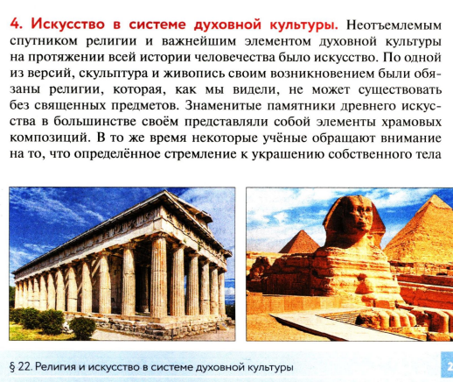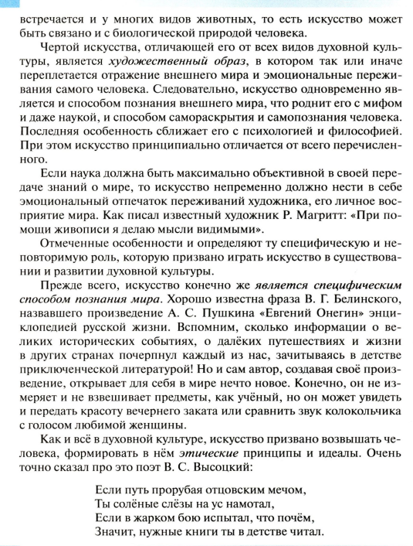

Подводя итоги анализа учебников, хотелось сказать, что по структуре и систематизированности вся линейка УМК Сорвина К.В., по моему мнению, качественно проработана, текст легок и понятен, нет какой-либо лишней информации, все логично простроено и оформлено. Тема о культуре и искусстве в них достаточно хорошо раскрывается, задеты и рассмотрены основные понятия, функции искусства, то, как и с помощью чего оно оказывает влияние на общество.

2.2. Репрезентация темы «Влияние искусства на развитие личности и общества» в УМК по обществознанию под редакцией Боголюбова Л. Н.

Для анализа учебников была выбрана линейка УМК Боголюбова Л.Н. издательства «Просвещение» с 6 по 10 классы. Учебники составлены в соответствии с ФГОС и позволяют осуществлять системно –деятельностный подход в обучении. По содержанию и оформлению достаточно красочный, визуально удобный, имеются различные схемы, разноуровневые вопросы и задания. Исходя из этого учебник разделен на рубрики, которые позволяют разграничить текст параграфа от заданий. Рубрика «Вспомним» способствует воспроизведениюв памяти знаний, полученных ранее. Рубрика «Подумаем» состоит из вопросов, которые должны наводить обучающихся на размышления и обсуждения на уроке с одноклассниками. В рубрике «Факты» содержаться сведения, которые связаны с темой урока и направлены на расширение кругозора. Чаще всего такая рубрика находится ближе к концу параграфа. Рубрика «Ситуация» несет в себе функцию связи с реальной жизнью, что помогает соотнести с изучаемым материалом.Рубрика «Мнения» содержит в себе высказывания различных деятелей, которые выражают свою позицию с разных сторон. Такая рубрика формирует у обучающихся умение доказывать свое мнение, согласие с тем или иным высказыванием и аргументированное отстаивание собственной точки зрения.Рубрика «Документ» дает обучающимся возможность изучить и проанализировать важные законы, суждения и выполнить задания по этим документам. Ниже представлены некоторые из вышеперечисленных разделов. В данном случае рубрика «Мнение» располагается в самом начале параграфа, также как и рубрики «Вспомним», «Подумаем».
Среди всей линейки учебников тема искусства есть только в двух: она рассматривается в 8 и 10 классах. Расскажу подробнее про учебник 8 класса.
Учебник от 2019 года и его содержание тем для изучения подверглось обновлению. Появился новый параграф «Влияние искусства на развитие личности и общества». Тут уже авторы отдельно и подробно выделяют понятие «искусство» от всех остальных тем. Здесь уже конкретно говорится о процессах формирования ценностей, которые в нас вкладывают музыка, литература, изобразительное искусство, театр, кино и т.д. Автор подробно расписывает какими именно способами происходит это влияние, для чего нужно искусство, что оно в нас воспитывает. Автор пишет, что искусство всегда объединяло людей, даже в самые темные времена. Музыка придавала солдатам во время Великой Отечественной войны силы для продолжения борьбы, давала надежду и объединяла людей.

Произведения искусства позволяют зрителям пережить все тоже самое, что и их создатель. Мы смотрим, например, на картину «Последний день Помпеи» Брюллова А. и сопереживаем жителям города, обреченным на гибель от вулкана. Сама картина настолько большая, что зрителей окутывает ощущение погружения в это трагическое событие. Они невольно переносятся на много веков назад в Древний Рим и благодаря особой композиции персонажей, цветопередачи, построению, формату картины зрители полностью оказываются охваченными этой мощью и энергетикой. Брюллову удается передать в произведении всю обреченность жителей древнего города и зрители тоже это улавливают. Вот в чем заключается уникальность силы искусства.
Л. Н. Боголюбов пишет, что искусство еще с самого нашего детства оказывало на нас влияние через сказки, рассказы, колыбельные. Они вносили большой вклад в развитие личности, формировали основу для дальнейшей жизни и базовые качества и модели поведения: доброта, помощь близким, любовь к природе, к родине, отзывчивость, сострадание, т.е. искусство несет в себе воспитательную функцию.
Другой стороной влияния искусства на личность автор выделяет уже прямое воздействие на развитие творческих способностей, помощь в самовыражении. В современном мире существует множество школ, курсов, направленных на развитие творчества: художественные школы, театральные мастерские, музыкальные ,танцевальные школы, кружки по лепке из глины, школы фотографии и многие другие. Важно с детства давать ребенку возможность посещать разные направления искусства, чтобы он мог определить какое именно ему близко и интересно. В поисках познания себя, ребенок параллельно познает и мир вокруг, не останавливаясь на чем-то конкретном.
Боголюбов Л.Н. предлагает задания и вопросы к теме урока.
Подводя итоги анализа учебников хочется отметить, что данная линейка более полно раскрывает тему искусства, для его изучения выделен отдельный параграф, который позволяет более углубленно и детально познакомить обучающихся с видами искусства, с процессами, влияющими на развитие общества и личности в частности.

2.3. Репрезентация темы «Влияние искусства на развитие личности и общества» в УМК по обществознанию под редакцией Никитина А.Ф.

Я рассмотрела линейку учебников с 6 по 10 классы и провела анализ их содержания, структуры, систематизированности. Среди этой серии учебных пособий только в двух есть упоминание культуры и искусства.
Учебники автора Никитина А.Ф. представляют собой хороший методический аппарат, который включает в себя различные многоуровневые задания и вопросы, высказывания ученых, деятелей, писателей, работу с документами, которая способствует развитию аналитического мышления, словарь урока. Также отдельно стоит отметить наличие практикумов после изученных тем, для закрепления пройденного материала. В содержание практикума вошли следующие разделы: темы для дискуссий и проектной деятельности, анализ документа, составление таблицы, заполнение схем, тестовая часть и написание эссе на предложенную тему (Ниже будут предоставлен пример заданий).
Условных обозначений практически нет, разделы выделяются от основного текста только цветом и шрифтом. В начале параграфа находится рубрика «Задача урока», которая сразу настраивает обучающихся на осмысленное изучение материала. Основная масса рубрик идет после параграфа: вопросы на закрепление, рубрики на размышления, словарь урока. Хочу отдельно выделить рубрику «Дайте собственное определение». Суть задания в том, что обучающиеся должны сами сформулировать свои определения к предложенным понятиям. Такой тип заданий способствует развитию ассоциативного мышления (можно придумать определение на основе ассоциаций).
В учебнике 8 класса Никитина А.Ф. искусство упоминается достаточно поверхностно, всего лишь два абзаца в параграфе «Духовная сфера общества: наука и религия». Автор отмечает, что искусство изначально было культовым и отражало взгляды людей на устройство их мира. В дальнейшем искусство стало отдаляться от религиозной направленности и становилось более светским. Это связано с развитием общества, с процессами развития науки, философии, гуманистических взглядов. Взять,например, эпоху Возрождения. Все это проявилось в творческой работе деятелей искусств разных периодов истории.
В 10 классе культура и искусство рассматриваются более подробно и детально в рамках главы «Культура, мораль, духовность», а конкретно в параграфе «Духовная жизнь человека и общества». Тут уже автор дает определение понятию «искусство». Ранее этого сделано не было. Также Никитин выделяет функции искусства, которые оно несет: эстетическую, познавательную, воспитательную, коммуникативную, очищающую и дает им краткую характеристику.
После параграфа автор предлагает задания разного уровня по пройденной теме. Ниже я прикрепила вариант письменных работ по культуре и искусству. Такой вариант деятельности направлен на развитие умений размышлять, анализировать, сопоставлять с примерами из реальной жизни, из своего социального опыта, а также уметь доказать свою точку зрения по заданной проблеме.
Обобщая все выше написанное, хотелось бы сказать, что УМК под редакцией Никитина А.Ф. показался необычным в плане структуры, содержания и расположения глав, визуально материал здесь слабо подкреплен: мало изображений и условных обозначений. Но при этом отмечу, что в этих учебниках идет сильный упор на практические задания. После тем идут практикумы, а в конце самого учебника находятся словарь, рекомендуемая литература и Интернет-ресурсы.

Глава 3. Методические рекомендации по изучению темы в урочной и внеурочной работе со школьниками.

3.1. Методические разработки занятий по теме «Влияние искусства на развитие личности и общества». Формы и приемы изучения влияния искусства на развитие личности и общества на уроках обществознания.

В предыдущей главе были проанализированы самые известные школьные линейки учеников. Все они соответствуют критериям и требованиям ФГОС, но не все учебники направлены на практику, в основном некоторые содержат много теории, мало заданий на самостоятельное обучение, отсутствие иллюстраций или их наличие в достаточно небольшом количестве.
Для того, чтобы сделать учебный процесс увлекательным и заинтересовать обучающихся, нужно разработать уроки с использованием интерактивных форм. Например, урок с применением проектов, для более углубленного изучения темы. Обучающимся заранее предлагается список вариантов названий для исследовательской работы. Учителем заранее оглашаются временные рамки, период, за который нужно подготовиться и дата (или даты) проведения защиты проектов. Такой тип урока можно использовать как на обществознании, так и на МХК, если такой предмет преподают в конкретной школе.
Ниже будут приведены примерные варианты тем для исследования:
1. Современное искусство России
2. Деятели культуры родного региона
3. Значение музыки в современном мире
4. Искусство вокруг нас. Архитектура своего города
5. Изменение идеалов красоты в разные эпохи
6. Музеи России
7. Развитие кинематографа и его влияние на современное общество.
8. Средства для создания художественного образа
Другим вариантом применимым на уроке можно назвать синквейн.
Перед выполнением задания учитель объясняет обучающимся о сути работы и выделяет время на выполнение. Далее происходит обсуждение в классе.
Синквейн – это прием, который представляет собой составление стихотворения, состоящего из 5 строк. При этом за каждой из нихзакреплены определенные правила. Таким образом, происходит краткое обобщение, подведение итогов по изученному материалу. Синквейн представляет собой технологию критического мышления, которая способствует активизации умственной деятельности обучающихся. Написание синквейна — это творчество, цель которого выявить обучающимся нужные существенные элементы из материала, провести их анализ, сформулировать выводы.
Данный прием можно использовать на этапе закрепления изученной темы.
Первая строчка стихотворения — тема. Существительное.
Вторая строка– два слова, раскрывающих основную тему, описывающих ее. Прилагательные (+ причастие).
Третья строчка - глаголы, деепричастие.Описывают действия, относящиеся к слову, являющемуся темой синквейна. Три слова
Четвертая строка —фраза, составляющий высказывает свое отношение к теме. Предложение может быть придумано самим обучающимся или может использоваться подходящая известная цитата, пословица, поговорка и т.д.
Пятая строчка — одно слово. Итог, резюме. Может быть просто синоним к теме стихотворения.
Примеры синквейнов на тему «Искусство»:
1. Искусство.
Художественное, танцевальное.
Вдохновляет, воспитывает, отражает.
Искусство требует умений.
Творчество.

2. Искусство.
Современное, классическое.
Показывает, увлекает, затягивает.
Искусство без индвидульности невозможно.
Виртуозность.

Отдельно стоит выделить разработки онлайн – материала, который можно использовать как индивидуально учителем, так и совместно с обучающимися. Нами были разработаны сайты, позволяющие современно удобно преподносить материал, а также использовать его в целях закрепления изученного материала. Такие сайты удобно применять на дистанционных уроках, но в тоже время данные разработки имеют место быть и на очных занятиях в школе. Сайты могут дополняться по ходу изучения материала учителем и учениками, при наличии у них доступа к редактированию, который дает учитель. Преимущества такой формы работы на уроке заключается в том, что такой способ подачи материала интерактивен, интересен, визуален, удобен наличием уже сформированных разделов для изучения, сопровождающихся визуальными, музыкальными и видео материалами, которые позволяют более полно погрузиться в тему, не ища дополнительно информации на других сайтах. Также ученикам даются ссылки на статьи, видеоролики, документы с заданиями, которые помогают усваивать знания, расширять кругозор, готовиться к экзаменам. Более подробно сайты рассмотрим позже.
Для реализации идеи была задействована такая платформа как Google site, позволяющая понятно и доступно создавать сайты на самые разные темы. Платформа обладает большим спектром возможностей: 1. Готовый сайт могут редактировать любой, у кого есть для этого ссылка. Автор сайта дает разрешение другим пользователям вносить изменения, редактировать и дополнять. 2. Платформа предоставляет широкий инструментарий для работы: добавление фотографий из Интернета и с диска компьютера, прикрепление ссылок, документов, презентаций, схем, Google форм, добавление текста, фоновых изображений для оформления сайта.
Далее более подробно рассмотрим один из сайтов. Называется он «Виды искусства» и содержит в себе страницы, посвященные каждому направлению в искусстве: архитектура, музыка, изобразительное искусство, театр, кинематограф, скульптура.
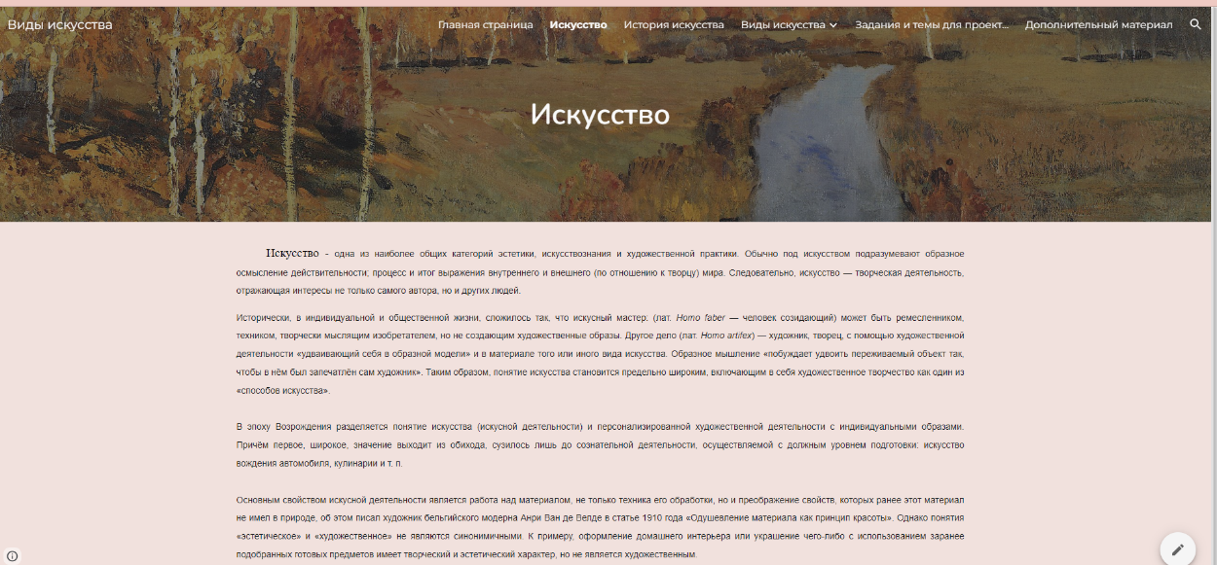
На верхней панели располагаются основные страницы сайта, дополнительные разделы находятся внутри страниц для большей удобности. На главной странице находится основная информация о сайте. Далее идет вкладка «Искусство»,которая позволяет ознакомиться с основными понятиями искусства, а уже во вкладке «История искусства» мы можем узнать эволюцию искусства от античных времен до наших дней. Текст сопровождается иллюстрациями по каждому периоду истории для большей наглядности.
Самый объемный раздел «Виды искусства» рассмотрим более детально. Каждый из подразделов содержит информацию по каждому направлению искусства. Так, например, «Архитектура», «Музыка», «Изобразительное искусство», «Скульптура» наполнены материалом по направлениям и жанрам.
Дополнительно выделены страницы под видеоматериалы, которые способствуют расширению кругозора и помогают сформировать умение анализировать информацию, полученную из различных источников. А если ученики обладают доступом для редактирования сайта, то они могут сами вносить изменения, добавляя новый материал по ходу изучения темы.
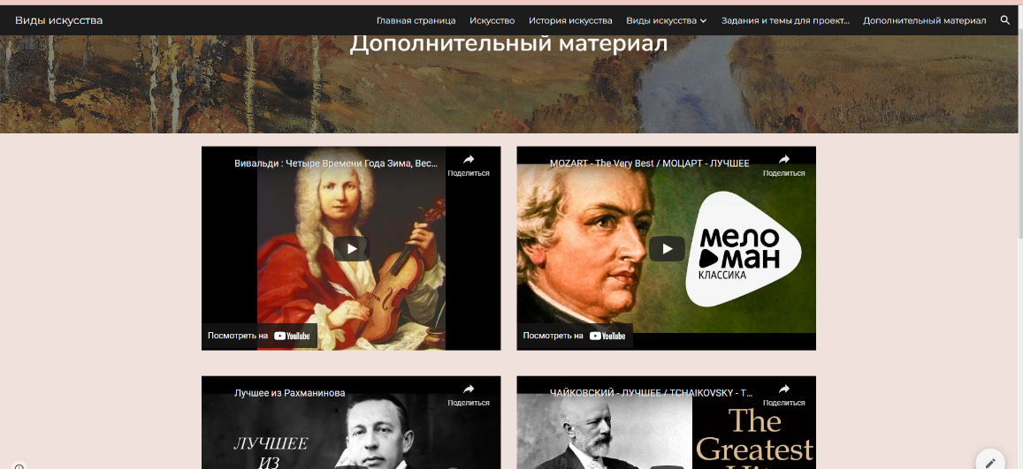
Особо нужно уделить внимание странице, отведенной для размещения заданий, которые можно обновлять, добавлять новые, редактировать. Задания можно решать как на уроке напрямую с учителем, так и на самостоятельную работу. Например, тестирование по изученной теме. Можно предложить ученикам два вида прохождения теста: обычный, если урок в классе и в Google form. В последней платформе создается тестирование, ответы учеников автоматически отправляются на почту учителя, что удобно применять в дистанционном формате. На сайте также размещены задания для подготовки к ЕГЭ конкретно по теме «Искусство». Ученики сами могут заходить на сайт и решать задания.
План-конспект урока на тему «Искусство. Виды искусства»
«Я знаю, что искусство совершенно необходимо, только не знаю зачем» - деятель французской культуры XX в. Жан Кокто. Французский писатель, художник и режиссёр. Конца 19-1 половины 20 века.

Сегодня на уроке мы с вами поговорим об искусстве, его видах. А в конце урока попытаемся ответить на вопрос: зачем же обществу необходимо искусство.

Тема урока: «Искусство и его виды».
Ребята, сегодня на уроке мы будем с вами работать не с привычной презентацией, а с помощью специально созданного сайта и и заполнять рабочую карту урока.

План урока:
1.Искусство, функции искусства
2. Виды искусства
3. Особенности искусства
Оборудование: интерактивная доска, сайт «Виды искусства», рабочий лист (см. Приложение 1).
На прошлом занятии мы с вами рассматривали такое понятие как культура. Давайте освежим нашу память и вспомним его определение в широком и узком смысле.

Предполагаемый ответ.
В широком: Культура – это все виды перерабатываемой, создающей деятельности человека и общества, а так же результаты этой деятельности..
В узком: Культура – особая сфера жизни общества, где сосредоточены все духовные, умственные достижения человечества.
Искусство – составная часть культуры.

Молодцы, правильно. Давайте подумаем, что шире – культура или искусство?

Предполагаемый ответ.
Шире понятие культура, так как искусство входит в это понятие и является ее частью.

Да, все верно, часто понятия культура и искусство приравнивают, но это не так. Как вы уже правильно заметили, искусство относиться к понятию культура и имеет более узкую направленность, в отличии от культуры.
Давайте подумаем, какие ассоциации у вас вызывает слово искусство?
Ученики называют слова, учитель записывает на доску.
Предполагаемые ответы:
Картина, художник, музыка, ноты, Леонардо Да Винчи, творчество, вдохновение, эпоха Возрождения, Колизей, краски, композитор, балет, танец, пейзаж, живопись, эстетика, эмоциональное, изящное, современное искусство, инсталляция, выставка.

Какие интересные у вас ассоциации. Все ваши ответы можно отнести к искусству, некоторые из них характеризуют его.

Итак, давайте посмотрим на первую страницу сайта и запишем в рабочий лист определение.
Искусство – это форма человеческой деятельности, художественное творчество, проявляющееся в различных его видах.

Ребята, художественное творчество – это процесс создания художественного произведения, начиная от зарождения образа до его воплощения.
Предмет искусства – человек, его отношения с окружающим миром, а также жизнь человека в определенных исторических условиях.
Форма искусства – художественное произведение.
Запишите в рабочую карту
Давайте подумаем, нужно ли человеку искусство? Зачем оно нужно?
Предполагаемый ответ:
Искусство нужно для того, чтобы воспитывать человека, прививать в нем чувство прекрасного. С помощью искусства мы познаем мир, учимся его анализировать и понимать.

Правильно. То, что вы сказали как раз таки и относят к функциям искусства. Давайте запишем в ваш рабочий лист функции
1. Общественно-преобразующая – преобразует общество.
2. Художественно-концептуальная – способность анализировать окружающий мир.
3. Воспитательная – формирование личности.
4. Эстетическая – формирует эстетический вкус человека.
5. Утешительно-компенсаторная – снятие стресса, утешение человека.
6. Предвосхищение – способность предвосхищать будущее.
7. Внушающая – воздействие на человеческую психику.
8. Гедонистическая – доставляет людям удовольствие.
9. Познавательная – познание с помощью искусства окружающего мира.

Искусство многогранно и включает в себя различную творческую деятельность людей. Сейчас мы с вами перейдем к следующему пункту пана урока и познакомимся с видами искусства.

По истории вы уже проходили различные эпохи и изучали особенности их культуры, в частности искусства этих периодов.
Скажите, какие виды искусства вы знаете?
Предполагаемый ответ.
Живопись, скульптура, архитектура, музыка, театр, кино, декоративно-прикладное искусство.

На экране отображается страница сайта с видами искусства

Давайте запишем в рабочий лист перечисленные виды искусства.
Виды искусства: живопись, литература, скульптура, архитектура, музыка, театр, кино, декоративно-прикладное искусство.

Скажите, какие произведения отечественной живописи вы можете назвать?

Предполагаемый ответ:
В.И. Суриков «Взятие снежного городка», Шишкин «Утро в сосновом бору», К.П. Брюллов «Последний день Помпеи».

Произведения скульптуры? Архитектуры? Музыки? Театра? Кино? Декоративно-прикладного искусства?

Предполагаемый ответ.
Фальконе «Медный всадник» - скульптура
Растрелли Ф. «Зимний дворец» - архитектура
Вивальди «Времена года» - музыка
«Ромео и Джульетта» театральная постановка – театр
Изготовление посуды, роспись посуды - декоративно-прикладное искусство

Вы очень хорошо знаете примеры видов искусств.
Сами эти виды имеют определенную классификацию.

В ваших рабочих листах представлены такие виды искусства, как скульптура, живопись и архитектура – слева. Справа – театр, литература и музыка. Назовите по какому признаку были разделены эти искусства.
Слева: Пространственные виды искусства - произведения, которые занимают определенную часть пространства, с течением времени остаются неизменными.
Справа: Временные виды искусства - произведения, которые меняются на протяжении того времени, в зависимости от того, насколько оно нравится зрителям.

Хорошо. Отметьте в схеме в опорном конспекте: пространственные и временные виды искусства. Пространственные (понятие): архитектура, скульптура, живопись.
Временные (понятие): литература, музыка, театр.

Например: Скульптура может стоять на одном и том же месте множеств лет, десятилетий или веков, она находится в пространстве. К примеру, скульптуры Петра 1 или «Давид» Микеланджело.
Театральная постановка может показываться в разных городах, театрах, разными актерами, сюжет могут менять, вносить какие-то новаторские особенности в оригинальное произведение, да и само действие пьесы постоянно в движении. Так, например, постановку романа «Преступление и наказание» можно на сцене показать по разному.

Существуют не только виды, но и стили искусства.

Запишем понятие в рабочий лист СТИЛЬ - общность образной системы, средств художественной выразительности, творческих приемов, обусловленная единством идейно-художественного содержания.

Какие стили искусства вы изучали на уроках истории и МХК?
Романский, готический, модерн барокко, рококо, классицизм.

Искусство специфическая часть культуры, которая обладает своими особенностями
Сейчас мы с вами вместе постараемся выделить особенности искусства.
1).Посмотрите внимательно на сайт.
Какой вид искусства представлен на сайте?
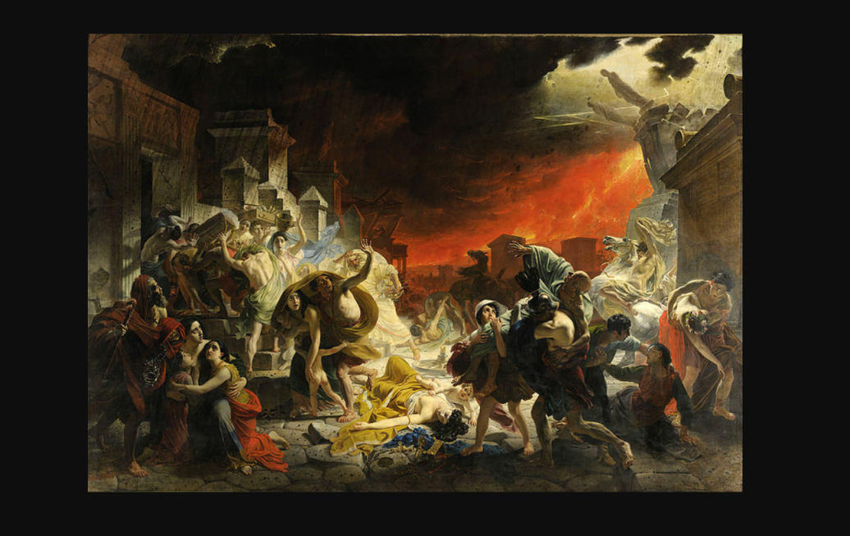
Правильно. Перед вами картина К.П. Брюллова «Последний день Помпеи». Скажите, какие чувства у вас вызывает это произведение искусства? Ученики высказывают свое мнение, свои чувства по картине.
Как мы с вами увидели, у каждого это произведение вызывает разные эмоции, чувства. Каждый по-своему воспринимает картину, и каждый по-своему может ее понимать. Именно это является одной из особенностей искусства - чувственное восприятие окружающего мира.

2.У каждого из вас картина «Последний день Помпеи» вызвала разные чувства. Каждый понял ее по-своему. Это говорит о такой особенности искусства как субъективное восприятие окружающего мира.

Так же как зритель субъективно воспринимает произведение искусства, так же и художник субъективно воспринимает окружающий мир. Каждый художник видит мир по-своему.
Давайте запишем в ваши рабочие листы.
3.Посмотрим на сайт. Какой вид искусства изображен?
Предполагаемый ответ.
Живопись
А теперь перед вами на сайте представлены памятники скульптуры.
Скажите, какому государственному деятелю они посвящены?

Правильно. Каждый из скульпторов попытался запечатлеть образ Петра Великого, каждый видел его по-разному. Так мы можем говорить об еще одной особенности искусства – образности. В воображении художника, скульптора образ объекта может отличаться от действительности, а также один творец видит мир не так, как другой творец и изображение одной личности написанное разными мастерами, будь то оно выполнено на бумаге, холсте, из мрамора, в технике литографии никогда не будет одинаковым. Тут же можно говорить и об уникальности и неповторимости искусства, как еще одной особенности.

4.Каждое произведение искусства законченное.
Например, стихотворение, написанное поэтом, остается законченным, но его могут понимать в различных трактовках. Писатель написал свой роман, допустим, в нескольких томах и произведение имеет свой логический конец. Существуют, конечно, исключения, но с такими произведениями вы познакомитесь на уроках литературы.
Записываем в рабочие листы. Ученики записывают.

Таким образом мы убедились, что искусство как особенная часть культуры имеет свои неповторимые особенности, которые отличают ее от других составляющих культуры.

Итак, ребята, закрепим все то, что мы с вами сегодня изучили. Перед вами в конце листа и на экране изображены ребусы. Давайте их решим и узнаем, что же в них зашифровано.
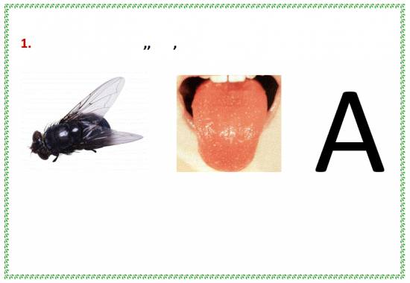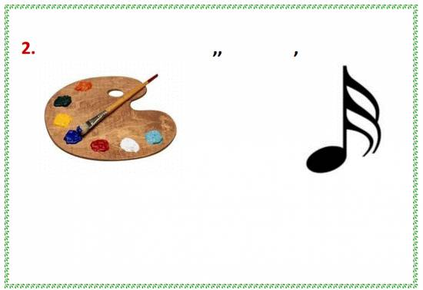
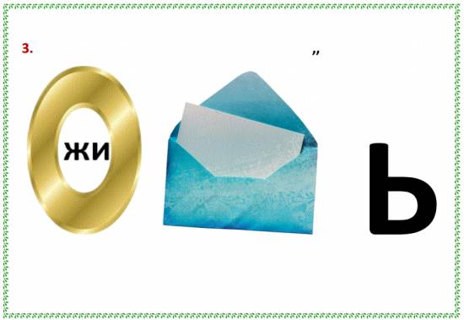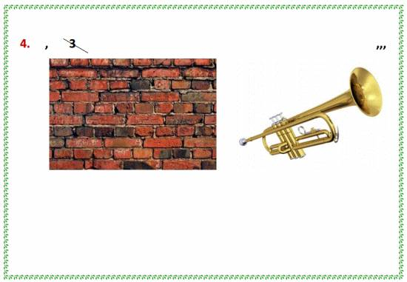
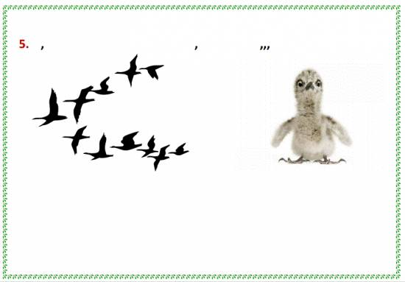

Либо на этапе закрепления можно попросить учеников составить синквейн по изученной теме. Этот вариант можно использовать, если остается время до конца урока. Для осуществления такого метода важно объяснить ученикам правило составления синквейна. Можно предложить сделать их как вариант домашней работы: составить синквейн по каждому виду искусства (архитектура, музыка, ИЗО, театр, кинематограф, скульптура). Но перед этим учителю стоит объяснить правило его создания.
Пример.
- Музыка
Расслабляющая, мелодичная
Слушать, играть, сочинять
Она актуальна вне времени
Вечность.
- Театр
Артистичный, драматический
Демонстрирует, впечатляет, вдохновляет
Театр начинается с вешалки
Достопримечательность.
- Архитектура
Масштабная, возвышающаяся
Завораживает, впечатляет, создает
Отображает исторические эпохи
Мастерство.
- Изобразительное искусство
Эстетичное, изысканное
Вдохновляет, воспитывает, погружает
Проверенное временем красота и изящество
Картина.

Как вы думаете, для чего же обществу необходимо искусство?
Ученики отвечают вопрос, рассуждают межу собой.
Учитель подводит итог урока.
Итак, ребята, сегодня мы с вами познакомились с понятием искусство, разобрали функции искусства, его особенности, виды, стили и для чего оно нам нужно.

В последней графе рабочего листа напишите, что вам больше всего запомнилось, что узнали новое. А также я дам вам ссылку на сайт по искусству и вы сможете уже дома более подробно познакомится с его содержанием. Там даны специальные обучающие видеоролики по разным направлениям искусства, которые расширят ваши знания. Если вы обратите внимание на низ рабочего листа, то заметите qr-код. С помощью кода и своего смартфона можно быстро перейти на наш сайт.
В качестве домашнего задания у вас будет выбрать какой либо вид искусства или один из его стилей и подготовить доклад к следующему уроку.
Заключение

Таким образом, под искусством подразумевают образное осмысление действительности; процесс и итог выражения внутреннего и внешнего мира. Также это особый вид творческой деятельности человека, создающей образные формы, которые обладают эстетическими, познавательными, воспитательными и коммуникационными функциями. Роль искусства в жизни общества достаточно велика и многогранна. Еще с детства люди приобщаются к культурной части мира, это оказывает существенное влияние на дальнейшее формирование личности, мировоззрения, самосознания, эстетического восприятия. Человек, который окружает себя духовными, культурными ценностями, видит мир по особенному, через призму художественных образов.
Во второй главе рассмотрено место искусства в жизни и школьном курсе обществознания. Изучено, как искусство влияет на личность, какие функции искусства помогают в процессах познания мира. А также в каком формате тема отображается в ЕГЭ и ОГЭ.
Были проанализированы учебно-методические комплексы учебных пособий двух издательств «Дрофа» и «Просвещение»: Учебники по обществознанию Боголюбова Л.Н., 6 -9 классы, Никинина А.Ф., 6 -10 классы и Сорвина К.В., 6 -9 классы. Среди них всех особенно можно выделить учебник 8 класса под редакцией Боголюбова Л.Н., так как именно в нем более полно раскрывается тема воздействия искусства на общество. В других пособиях этому уделяется очень мало времени.
Если говорить о преимуществах пособий, то следует учесть следующие:
- В большинстве учебников содержится информация о функциях искусства, кратко, но точно дается описание процессов, происходящих под влиянием культурных и художественных аспектов.
- Представленная информация полностью соответствует и отвечает требованиям, отражает суть процессов интеграции искусства в обыденной жизни.
Недостатком изучения темы является тот факт, что лишь в одном учебнике есть отдельный параграф, посвященный изучению искусства. В остальных же информация минимальна. Тема очень важная, так как она развивает внутренний мир обучающегося, дает представления об видах искусств и направляет на нахождение своего хобби, развлечения или будущей профессии. Если есть в школе предмет МХК, то такого объема хватит, но в обратной ситуации, когда эстетического и культурного просвещения нет как отдельный предмет, возникает проблема с отсутствием материала в учебниках.

Подводя итоги работы, можно сказать, что искусство недостаточно подробно изучается в курсе обществознания, но при этом оно есть в заданиях к Единому государственному экзамену для 11 класса. Школьников важно приобщать к культуре, потому что именно она воспитывает, передает знания наших предков, а новое поколение должно сохранять то, что нам досталось от прошлого.

Список источников и литературы

- Федеральный закон РФ от 29 декабря 2012 года № 273-ФЗ «Об образовании в Российской Федерации»
- Федеральный государственный образовательный стандарт основного общего образования [Текст]: утвержден Министерством образования и науки Российской Федерации от 17 декабря 2010 г., №1897 / Министерство образования и науки Российской Федерации. – М.: Просвещение, 2010. – 41 с.
- Федеральный государственный образовательный стандарт среднего (полного) общего образования [Текст]: утвержден Министерством образования и науки Российской Федерации от 17 мая 2012 г., №413 / Министерство образования и науки Российской Федерации. – М.: Просвещение, 2012. – 45 с.
- Приказ Минпросвещения России от 23.12.2020 N 766 "О внесении изменений в федеральный перечень учебников, допущенных к использованию при реализации имеющих государственную аккредитацию образовательных программ начального общего, основного общего, среднего общего образования организациями, осуществляющими образовательную деятельность, утвержденный приказом Министерства просвещения Российской Федерации от 20 мая 2020 г. N 254" (Зарегистрировано в Минюсте России 02.03.2021 N 62645)
- Концепция преподавания учебного предмета «Обществознание»: утверждена коллегией Министерства просвещения Российской Федерации от 24 декабря 2018 г., М.: Просвещение, 2018. – 15 с.
- Концепция преподавания учебного предмета «Искусство»: утверждена коллегией Министерства просвещения Российской Федерации от 24 декабря 2018 г., М.: Просвещение, 2018. – 16 с.
- Боголюбов Л.Н. Обществознание: учебник для 10 класса общеобразовательных организаций: базовый уровень. М.: Просвещение, 2014. 350 с.
- Боголюбов Л.Н. Обществознание: учебник для 6 класса общеобразовательных учреждений. М.: Просвещение, 2013. 216 с.
- Боголюбов Л.Н. Обществознание: учебник для 7 класса общеобразовательных организаций. M.: Просвещение, 2014. 208 с.
- Боголюбов Л.Н. Обществознание: учебник для 8 класса общеобразовательных организаций. M.: Просвещение, 2019. 271 с.
- Боголюбов Л.Н. Обществознание: учебник для 9 класса общеобразовательных организаций. M.: Просвещение, 2014. 208 с.
- Никитин А.Ф., Никитина Т.И. Обществознание: учебник для 6 класса общеобразовательных организаций. М.: Дрофа, 2019. 174 с.
- Никитин А.Ф., Никитина Т.И. Обществознание: учебник для 7 класса общеобразовательных организаций. М.: Дрофа, 2019. 173 с.
- Никитин А.Ф., Никитина Т.И. Обществознание: учебник для 9 класса общеобразовательных организаций. М.: Дрофа, 2019. 271 с.
- Никитин А.Ф., Никитина Т.И. Обществознание: учебник для 8 класса общеобразовательных организаций. М.: Дрофа, 2016. 253 с.
- Никитин А.Ф., Грибанова Г.И. Обществознание: учебник для 10 класса общеобразовательных организаций. М.: Дрофа, 2019. 236 с.
- Сорвин К.В., Федоров О.Д. Обществознание: учебник для 6 класса общеобразовательных организаций. М.: Дрофа, 2019. 192 с.
- Сорвин К.В., Федоров О.Д. Обществознание: учебник для 7 класса общеобразовательных организаций. М.: Дрофа, 2019. 208 с.
- Сорвин К.В., Федоров О.Д. Обществознание: учебник для 8 класса общеобразовательных организаций. М.: Дрофа, 2019. 256 с.
- Сорвин К.В., Федоров О.Д. Обществознание: учебник для 9 класса общеобразовательных организаций. М.: Дрофа, 2019. 272 с.
- https://sites.google.com/view/kindsofart/%D0%B1%D0%B0%D0%BD%D0%BA-%D0%B7%D0%B0%D0%B4%D0%B0%D0%BD%D0%B8%D0%B9-%D0%B8-%D1%82%D0%B5%D0%BC-%D0%B4%D0%BB%D1%8F-%D0%BF%D1%80%D0%BE%D0%B5%D0%BA%D1%82%D0%BE%D0%B2

Литература
- Боголюбов, Л.Н. О перспективах развития обществоведческого образования //Преподавание истории и обществознания в школе. 2012. №5. С.12-18.
- Галеев Р.Ю. Искусство и философия в системе духовных ценностей современного общества // Культура. Духовность. Общество. – 2013. - №4 – URL: https://cyberleninka.ru/article/n/iskusstvo-i-filosofiya-v-sisteme-duhovnyh-tsennostey-sovremennogo-obschestva. - (дата обращения - 20.02.2022). – Текст: электронный.
- Е. Н. Ашанина [и др.] Современные образовательные технологии: учебное пособие для бакалавриата и магистратуры — М.: Издательство Юрайт. - 2018. — 165 с.
- Кнабе Г. Избранные труды. Теория и история культуры. - М.- СПб.: Летний сад; М.: «Российская политическая энциклопедия (РОССПЭН)», 2006. - 1200 с.
- Л.С. Выготский Психология искусства – Спб.: Азбука. – С. 448.
- Мангейм К. Избранно: Социология культуры. - М., СПб.: Университетская книга, 2000. - 501 с.
- О. Б. Соболева [и др.] Методика обучения обществознанию : учебник и практикум для академического бакалавриата — М.: Издательство Юрайт, 2019. — 474 с.
- Олешков М.Ю. Современные образовательные технологии: учебное пособие–– Нижний Тагил: НТГСПА, 2011. – 144 с.
- Ротмистров В. И. Отражение действительности в живописи как форма взаимосвязи искусства и общества // Научно-методический электронный журнал «Концепт». - 2018. - № 4 (04). – URL: https://cyberleninka.ru/article/n/otrazhenie-deystvitelnosti-v-zhivopisi-kak-forma-vzaimosvyazi-iskusstva-i-obschestva. - (дата обращения - 17.02.2022). – Текст: электронный.
- Современные образовательные технологии: учебное пособие / Н.В. Бордовская. - Спб.:КноРус, 2022. - 432 с.
- ФГОС ООО: современный урок истории и обществознания: учебное пособие / Н. В. Страхова, Л. А. Харитонова. – Ярославль: ГАУ ДПО ЯО ИРО, 2017. – 166 с. — (Федеральные государственные образовательные стандарты).
- Фриче В. М. Социология искусства. - М.: Едиториал УРСС, 2003. - 208 с.
- Чапля Т.В. Социокультурные аспекты взаимодействия общества и искусства // Интерэкспо Гео-Сибирь. – 2016. - С. 50 – 54. – URL: https://cyberleninka.ru/article/n/sotsiokulturnye-aspekty-vzaimodeystviya-obschestva-i-iskusstva/viewer. - (дата обращения - 17.02.2022). – Текст: электронный.
- Шамигулова О.А. Обществоведческое образование в условиях перехода на новые ФГОС общего образования: современное состояние и перспективы развития // Педагогический журнал Башкортостана. 2013. № 3-4. С. 55–59. – URL: https://cyberleninka.ru/article/n/obschestvovedcheskoe-obrazovanie-v-usloviyah-perehoda-na-novye-fgos-obschego-obrazovaniya-sovremennoe-sostoyanie-i-perspektivy. - (дата обращения - 22.02.2022).
- Садохин А.П. Мировая культура и искусство : учебное пособие для студентов вузов, обучающихся по направлению «Культурология», по социально-гуманитарным специальностям / Садохин А.П.. — Москва : ЮНИТИ-ДАНА, 2017. — 415 c.
- Самошкина Н.Е., Дзюбан В.В. Роль искусства в диалоге культуры / Вестник культуры мировых цивилизаций. 2018. № 4 (21). С. 129 – 131 – URL: https://www.elibrary.ru/item.asp?id=36815726

Приложение 1.
Рабочая карта урока
- Запишите свои ассоциации к слову искусство.
__________________________________________________________________________________________________________________________________________________________________________________________________________________________________________________________________________________________________________________________________________
- Запишите определение понятия «искусство».
________________________________________________________________________________________________________________________________________________________________________________________________________________________________________________________________________
3.Предмет искусства- ______________________________________________________________________________________________________________________________________________________________________________________________________
Форма искусства - ______________________________________________________________________________________________________________________________________________________________________________________________________
- Выпишите функции искусства.
1.______________________________________________________________2.______________________________________________________________3.______________________________________________________________4.______________________________________________________________5.______________________________________________________________.6.______________________________________________________________7.______________________________________________________________8.______________________________________________________________9.______________________________________________________________
5. Виды искусства -_________________________________________________________________________________________________________________________________________________________________________________________________________________________________________________________________________
6. Назовите по какому признаку были разделены эти искусства.
_______________________ _______________________________
Скульптура Театр
живопись литература
архитектура музыка
7. Стиль – это ________________________________________________________________________________________________________________________________________________________________________________________________________________________________________________________________________
8. Особенности искусства –
____________________________________________________________________________________________________________________________________________________________________________________________________________________________________________________________________________________________________________________________________________________________________________________________________________
9.
Ответ: __________________________________________________________________________________________________________________________________________________________________________________________________________________________________________________________________________________________________________________________________________10. Напишите, чем вам запомнился сегодня урок, что узнали нового, что больше всего понравилось, что хотелось бы более подробно изучить.
________________________________________________________________________________________________________________________________________________________________________________________________________________________________________________________________________________________________________________________________________________________________________________________________________________________________________________________________________________________________________________________________________________
11. QR-код на сайт «Виды искусства». Используйте свой смартфон для перехода по нему

Хуторской А. В. Системно-деятельностный подход в обучении — М., 2012.
Бахмутова Л. С. Методика преподавания обществознания : учебник и практикум для академического бакалавриата / Л. С. Бахмутова, Е. К. Калуцкая. — Москва : Издательство Юрайт, 2019. — 274 с
Л.С. Выготский Психология искусства – Спб.: Азбука. – С. 448.

